Муниципальное бюджетное общеобразовательное учреждение
«Средняя общеобразовательная школа №86 г. Челябинска»

ТЕХНОЛОГИЧЕСКАЯ КАРТА УРОКА

ОРГАНИЗАЦИОННАЯ СТРУКТУРА УРОКА

№ | Этап урока | Содержание деятельности учителя | Содержание деятельности обучающихся  (осуществляемые действия) | Формируемые способы деятельности
 | Приветствие.  Проверка домашнего задания | Приветствие учеников.  Способствует проверке домашнего задания в парах.  Домашнее задание. § 9. Расчёт количества теплоты, необходимого для нагревания тела или выделяемого им при охлаждении  Вопросы  1. Что нужно знать, чтобы вычислить количество теплоты, полученное телом при нагревании?  2. Объясните на примере, как рассчитывают количество теплоты, сообщённое телу при его нагревании или выделяющееся при его охлаждении.  3. Напишите формулу для расчёта количества теплоты.  4. Какой вывод можно сделать из опыта по смешиванию холодной и горячей воды? Почему на практике эти энергии не равны?  Упражнение 8  1. Какое количество теплоты требуется для нагревания воды массой 0,1 кг на 1°С?  2. Рассчитайте количество теплоты, необходимое для нагревания:  а) чугунного утюга массой 1,5 кг для изменения его температуры на 200°С;  б) алюминиевой ложки массой 50 г от 20 до 90 °С;  в) кирпичного камина массой 2 т от 10 до 40 °С.  3. Какое количество теплоты выделилось при остывании воды, объём которой 20 л, если температура изменилась от 100 до 50 °С? | Приветствуют учителя.  Проверяют домашнее задание одноклассника.  Фиксируют найденные ошибки.  Домашнее задание. § 9. Расчёт количества теплоты, необходимого для нагревания тела или выделяемого им при охлаждении  Вопросы  1) Нужно знать массу тела, род вещества и удельную теплоёмкость и разность температур.  2) Например, у нас есть 1 кг воды, которую нагревали от $20°С$ до $100°С$. Находим из таблицы удельную теплоемкость воды, которая равна $4200 \frac{Дж}{кг ℃}$ и по формуле найдем искомое количество теплоты $Q=cm\left(t_{2}-t_{1}\right)=4200*1*\left(100-20\right)=336000 Дж=336 кДж$  3) $Q=cm(t_{2}-t_{1})$  4)Можно сделать вывод, что количество теплоты, отданное горячей водой, равняется количеству теплоты, полученной холодной водой. На практике это невозможно из-за теплопотери.  Упражнение 8  1. $Q=cm\left(t_{2}-t_{1}\right)=4200*0,1*1=420 Дж$  2. а) $Q=cm\left(t_{2}-t_{1}\right)=540*1,5*200=162 кДж$  б) $Q=cm\left(t_{2}-t_{1}\right)=920*0,05*\left(90-20\right)=3220 Дж$  в) $Q=cm\left(t_{2}-t_{1}\right)=880*2000*\left(40-10\right)=52,8 МДж$  3. $Q=cρV\left(t_{2}-t_{1}\right)=4200*20*\left(50-100\right)=4,2 МДж$ | Уметь оценивать достижения других людей
 | Актуализация опорных знаний и жизненного опыта. Постановка учебной задачи | Организовывает обсуждение вопросов.  Что является источником энергии, которая используется на транспорте?  Что такое топливо?  Что вам известно о свойствах угля, нефти, дров, природного газа?  Вопрос запуска постановки учебной задачи:  Понимаете ли вы суть процесса выделения энергии из топлива?  Формулирует учебную задачу:  Исследовать понятие «энергия топлива» | Вспоминают виды топлива: нефть, газ, дрова. Рассказывают о своем опыте использования разных видов топлива.  Осознают важность решения поставленной учебной задачи | Развивать навыки целеполагания
 | Сообщение темы. Постановка цели и задач урока | Сообщает тему урока. Организовывает совместное с учащимися формулирование цели и задач урока.  Прочитайте тему урока.  Как бы вы сформулировали задачи урока исходя из темы урока?  Чему вы хотели бы научиться? | Записывают в тетрадь тему урока.  Участвуют в формулировании целей и задач урока:  усвоить суть понятия «энергия топлива»;  научиться рассчитывать количество теплоты, выделяющееся при сгорании топлива | Формировать умения принимать и сохранять учебную задачу
 | IV. Мотивирование к учебной деятельности | Способствует обсуждению мотивационных вопросов | Отвечают на мотивационные вопросы. Создают условия  для успешной учебной деятельности.  - Что меня заинтересовало в теме урока?  - Почему я изучаю физику?  - Что поможет мне быть активным на уроке?  - Какова моя личная цель на данном уроке? | Выражать  свои мысли.  Развивать  навыки мотивации
 | Создание ситуации затруднения.  Изучение нового материала | Организовывает обсуждение проблемного вопроса, поощряет учащихся высказывать свое мнение.  Проблемный вопрос:  - За счет чего выделяется энергия при сгорании топлива?  Предлагает учащимся ознакомиться с информацией и представить ее в графическом виде.  Информация от учителя. Использование топлива основано на явлении выделения энергии при соединении атомов. Например, при горении атомы углерода соединяются с атомами кислорода, которые содержатся в воздухе, при этом образуется молекула углекислого газа и выделяется энергия в виде тепла.  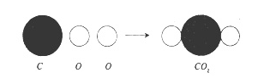  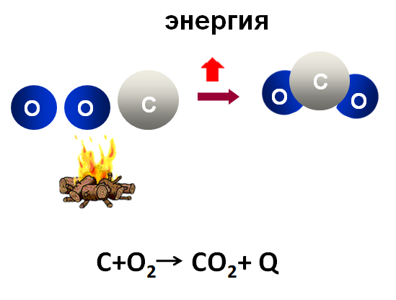  Объясняет учащимся:  - При расчете двигателей инженеру необходимо точно знать, какое количество теплоты может выделить сжигаемое топливо.  Физическая величина, показывающая, какое количество теплоты выделяется при полном сгорании топлива массой 1 кг, называется удельной теплотой сгорания топлива. Удельная теплота сгорания обозначается буквой q. Единицей удельной теплоты сгорания является 1 Дж/кг. Удельную теплоту сгорания определяют на опыте с помощью довольно сложных приборов.  Организовывает исследование таблицы величин удельной теплоты сгорания некоторых видов топлива из учебника.  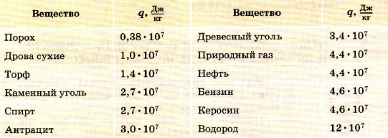  Вопросы исследования:  - Какое вещество из представленных в таблице имеет наименьшую удельную теплоту сгорания?  Какое вещество имеет наибольшую удельную теплоту сгорания?  У какого вещества больше удельная теплота сгорания: каменного угля или бензина?  Объясняет учащимся:  Общее количество теплоты Q, выделяемое при сгорании m кг топлива, вычисляется по формуле: $Q=qm$  Удельная теплота сгорания вычисляется по формуле: $q=\frac{Q}{m}$  Единица измерения удельной теплоты сгорания: $\frac{Дж}{кг}$  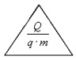 | Принимают участие в обсуждении проблемного вопроса.  Дискутируют между собой.  Записывают самые интересные идеи и предложения.  Приходят к выводу, что не хватает знаний и необходимо проводить исследование.  Изучают информацию, предоставленную учителем, и делают графические изображения получения энергии топлива.  Располагают «рисунки» на школьной доске.  Обсуждают полученные результаты.  Делают записи в рабочей тетради. Задают учителю уточняющие вопросы.  Проводят исследование.  - Порох.  Водород.  У бензина.  Придумывают познавательные исследовательские вопросы. Задают их классу.  Определяется самый интересный вопрос.  Делают записи в рабочую тетрадь | Выражать свои мысли в соответствии с задачей.  Уметь преобразовывать текстовую и словесную информацию в графическую.  Уметь проводить исследования
 | Закрепление изученного материала | Организовывает беседу по вопросам:  Что такое удельная теплота сгорания топлива?  В каких единицах измеряют удельную теплоту сгорания топлива?  Что означает выражение «удельная теплота сгорания топлива равна $1,4*{10}^{7} \frac{Дж}{кг}$»? | Отвечают на вопросы.  Физическая величина, показывающая, какое количество теплоты выделяется при полном сгорании топлива массой 1 кг, называется удельной теплотой сгорания топлива  и обозначается  Удельная теплота сгорания топлива измеряется в $\frac{Дж}{кг}$ (Джоуль на килограмм.)  Это значит, что при полном сгорании 1 кг торфа выделяется $1,4*{10}^{7} Дж$ энергии.  Заполняют рабочие тетради:  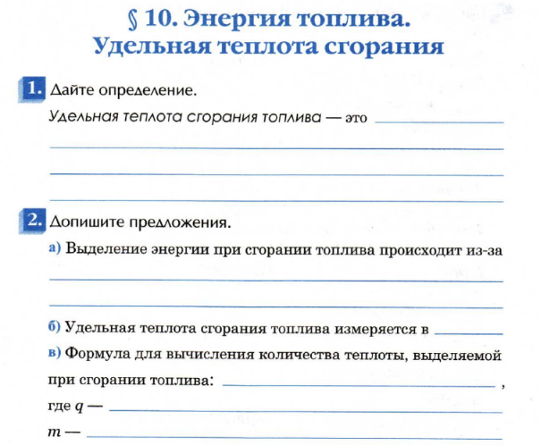 | Осуществлять актуализацию полученных на уроке знаний и умений
 | Физкультминутка | Мы устали. Давайте немного разомнемся.  Выпрямите спину. Расправьте плечи. Я буду называть топливо, а вы если считаете, что оно твердое, опускаете голову вниз, если жидкое, то поднимаете руки вверх, а если газообразное — тянете руки вперед.  Уголь – твердое.  Природный газ – газообразное.  Нефть - жидкое.  Древесина – твердое.  Бензин – жидкое.  Торф – твердое.  Антрацит – твердое.  Керосин – жидкое.  Бутан – газообразное.  Молодцы! Садитесь. | Выполняют движения. | Развитие внимательности
 | Решение задач | 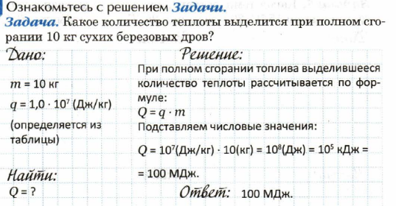  1) при полном сгорании нефти выделилось 132 кДж энергии. Какая масса нефти сгорела?  2) сколько теплоты выделяется при полном сгорании 0,5 литров спирта (плотность спирта 800 кг/м³) | Знакомятся с решением задачи.  Решают задачи.  1) $m=\frac{Q}{q}=\frac{132 {10}^{3}}{4.4 {10}^{7}}=0.003 кг$  2) $Q = q m = q ρ V = 2,7 * {10 }^{7}* 800 *0,5*{10}^{-3} = 10800000 Дж = 10,8 МДж.$ | Развивать умение самостоятельно принимать решения
 | Подведение итогов урока. Рефлексия | Организация подведения итогов урока обучающимися. Предлагает учащимся продолжить предложения:  сегодня я узнал…  было интересно…  было трудно…  я выполнял задания…  я понял, что…  теперь я могу…  я почувствовал, что…  я приобрел…  я научился…  у меня получилось …  я смог…  я попробую…  меня удивило…  урок дал мне для жизни…  мне захотелось…  Что нового узнали на уроке?  Пригодятся ли эти знания в жизни?  Выставление оценок за урок самым активным учащимся. | Подводят итоги своей работы на уроке. Проводят самооценку, рефлексию | Отслеживать цель учебной деятельности
 | Домашнее задание | § 10, вопросы, упражнение.  Помогает учащимся выбрать задания из учебника, задачника, рабочей тетради. Обращает внимание на возможности и способности учащихся | Выбирают задания, которые будут выполнять дома. Записывают домашнее задание в тетрадь | Формировать навыки самоорганизации

